Интернет-карусель 4.10.2020. Блок 2.
№ | Текст задания | Ответ
11 | Кто в храме может читать Евангелие за Богослужением?  - священник  - диакон  - чтец  - архиерей  - любой клирик или прихожанин по благословению настоятеля  Возможен одновременный выбор нескольких правильных ответов. (12 баллов) | 1,2,4
12 | В начале Своего служения Христос изгнал из храма:  - продающих  - покупающих  - меновщиков  Возможен одновременный выбор нескольких правильных ответов. (12 баллов) | 1,2,3
13 | Укажите имена евангелистов, у которых мы встречаем текст молитвы «Отче наш»:  - Матфей  - Марк  - Лука  - Иоанн  Возможен одновременный выбор нескольких правильных ответов. (12 баллов) | 1,3
14 | По слову святителей Филарета (Дроздова) и Игнатия (Брянчанинова), в Молитве Господней указание «Сущий на небесах»:  - Необходимо для того, чтобы, начиная молиться, «оставить все земное и тленное»  - Вознести ум и сердце к Небесному, Вечному и Божественному  - Говорит нам о местопребывании Бога  Возможен одновременный выбор нескольких правильных ответов. (12 баллов) | 1,2,3
15 | Что из перечисленного принадлежит к основным идеям фарисейского иудаизма?  - идея Нового Завета  - единство плоти и духа  - необязательность следованию Закону для спасения  - обязательность следованию Закону для спасения  Возможен одновременный выбор нескольких правильных ответов. (12 баллов) | 2, 4
16 | Где в Евангелии Господь Иисус Христос прямо назван Богом? Укажите евангелиста, главу и стих.  (12 баллов) | Иоанн,20-28
17 | 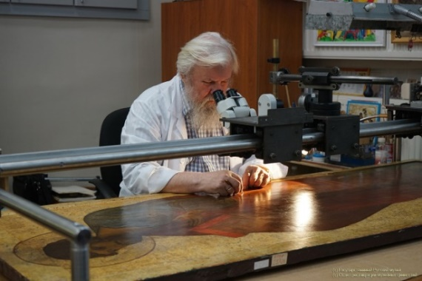  В каком ярусе иконостаса, вероятнее всего, находилась реставрируемая икона?  - Местный ряд  - Праздничный ряд  - Деисис  - Пророческий ряд  - Праотеческий ряд (12 баллов) | 3
18 | Расшифруйте ребус и назовите архитектурное сооружение столицы Византии, поражавшее и восхищавшее иностранцев.  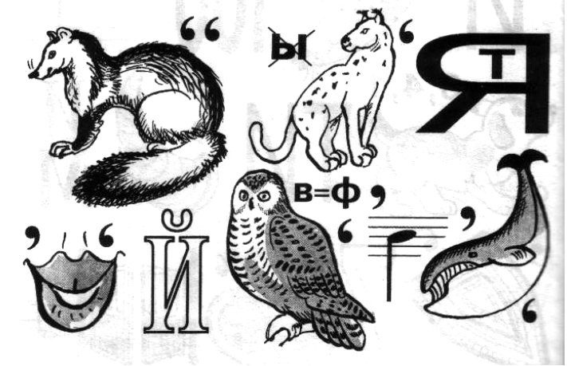  (12 баллов) | Собор святой Софии
19 | Какой сюжет вы видите на фотографии?  - Семь смертных грехов  - Неразумные девы  - Страшный суд  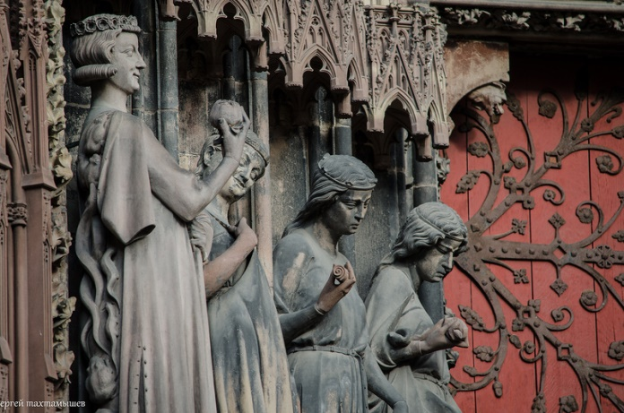  (12 баллов) | 2
20 | Сюжет какой сказки украшает реверс банкноты?  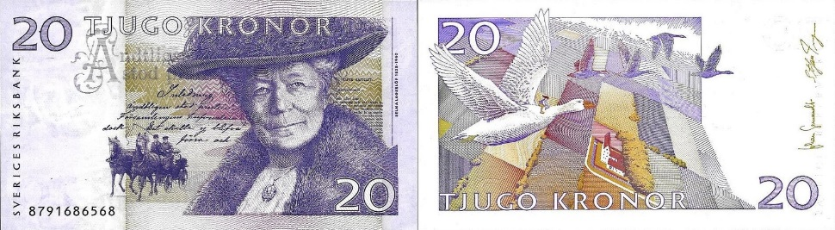  (12 баллов) | Чудес-ное путешествие Нильса

